Районный семинар на тему:
«Технология обучения детей здоровому образу жизни»
Недавно, мне представилась возможность выступить в детском саду №1 «Звёздочка», на районном семинаре для педагогов по теме «Технологии обучения детей и родителей здоровому образу жизни». В работе семинара приняли участие около 18 педагогов из Волгоградской области.
Начало семинара традиционно началось приветствием гостей в качестве танцевального номера «Спортивные ребята», который подготовили педагоги и воспитанники детского сада.
Открыла семинар Лучкина Татьяна Васильевна, ознакомила с программой семинара, напомнила о главных целях и задачах образовательных учреждений района по сохранению жизни и здоровья детей. В ходе семинара были представлены: доклады, занятия, тренинги, работа с родителями и др.
В конце семинара состоялся круглый стол, за которым педагоги поделились своими впечатлениями. Участники семинара отметили, что подобные встречи позволяют поделиться не только опытом работы, но и играют большую роль в развитии профессионализма педагогов. При подведении итогов семинара, мы высказали слова благодарности хозяевам мероприятия, выступавшим, поделились мнением по теме семинара, наметили пути совершенствования работы по ЗОЖ в ДОУ.
Я очень надеюсь, что материалы, предоставленные на семинаре, помогут нам - педагогам дошкольных учреждений в работе с детьми, будут способствовать поиску новых идей и подходов в воспитании и обучении детей.
В дополнении к выше сказанному, хочу поделиться своим выступлением на тему «Технология обучения детей здоровому образу жизни» в средней группе.

«Технология обучения детей здоровому образу жизни в средней группе»
1 слайд Охрана жизни и укрепление физического и психического здоровья детей – одна из основных задач дошкольного образования.
Одной из годовых задач нашего учреждения является физическое развитие ребёнка, сохранение его здоровья. Коллектив педагогов нашего садика в течение нескольких лет работает над проблемами повышения показателей физического развития и здоровья детей.
В результате был накоплен немалый опыт по данному направлению.
2 слайд Поэтому своей целью я поставила повысить эффективность здоровьеориентированной деятельности в своей группе путем создания, теоретического обоснования и практического применения модели формирования ценностей здорового образа жизни у дошкольников, с учетом их возрастных и индивидуальных возможностей, включающей адекватные технологии развития и воспитания.
На базе нашего детского сада созданы все условия для полноценного физического развития и оздоровления детей. Создана необходимая макро и микро среда. В детском саду функционируют спортивный зал, физкультурная площадка, музыкальный зал.
Для развития физических качеств, формирования двигательных умений и навыков, воспитанию потребности в самостоятельных занятиях физическими упражнениями в моей группе оборудованы физкультурный уголок, «уголок здоровья», «Советы доктора Градусника», «Неболейки». Дети самостоятельно и под моим руководством получают элементарные знания и навыки по формированию своего здоровья.
В систему работы с детьми входит и активное использование технологии обучения здоровому образу жизни. Обучение идет через все виды деятельности ребенка во время пребывания его в дошкольном учреждении и поддерживается родителями дома.
3 слайд Формы организации обучения: занятия (уроки здоровья), игры, игровые ситуации, беседы, акции, театрализованные представления, чтение художественной литературы, рисование. Ежемесячно, начиная со 2-й младшей группы, проходят занятия по здоровому образу жизни, на которых детям даю представления о индивидуальности человеческого организма, знакомлю со строением некоторых частей тела и основных органов чувств; условиями их охраны и гигиены. Детей подвожу к пониманию того, какие факторы влияют на укрепление здоровья человека.
4 слайд Регулярно проводятся досуги с водой, игровые и развлекательные занятия, которые несут оздоровительный характер, закаливание организма. На музыкальных занятиях изучаем не только элементы классического танца, танцевальные движения и этюды, но и упражнения на развитие своего тела. Большое значение уделяю организации полноценного дневного сна. Для засыпания детей использую различные методические приемы: колыбельные песенки, слушание классической музыки и сказок. После дневного отдыха провожу гимнастику после сна в сочетании с профилактическими процедурами и массажем. Вечернее время предназначено для снятия утомления. Поэтому больше включается мероприятий на расслабление: минутки шалости, радости, минутки музыко- и смехотеропии, сказкотерапии.
Здоровый образ жизни немыслим без рационального разнообразного питания. Питание, как известно, является одним из факторов, обеспечивающих нормальное развитие ребёнка и достаточно высокий уровень сопротивляемости его организма к заболеваниям. Ежедневно мы включаем в меню фрукты, витаминизированные соки, напитки из шиповника, молоко. Для профилактики острых респираторных заболеваний в питание детей включаются зелёный лук, чеснок, что позволяет добиться определённого снижения заболеваемости.
5 слайд В работе с детьми среднего возраста, огромное количество технологий, которые можно использовать. Используемые в комплексе здоровьесберегающие технологии в итоге формируют у ребенка стойкую мотивацию на здоровый образ жизни.
Наиболее часто, в своей работе с детьми я использую:
6 слайд Динамической гимнастике (каждый день, после дневного сна, 5-10 минут уделяем ходьбе по массажным коврикам, подтягивание с поворотами в бок, самомассаж головы)
7 слайд Физкультурным занятиям (2 раза в неделю, в хорошо проветриваемом помещении)
8 слайд Занятия из серии «Уроки здоровья» (на закрепление знаний детей о благоприятном влиянии на здоровье двигательной активности, закаливания, питания, свежего воздуха, настроения)
9 слайд Самомассаж (поглаживание, растирание, разминание, постукивание, похлопывание)
10 слайд Стретчингу (в ходе занятия воспитывается выносливость, старательность, формируется правильная осанка, повышение общей двигательной активности)
11 слайд Подвижным и спортивным играм (идёт как часть физкультурного занятия с элементами спортивных игр, на прогулке или в групповой комнате)
12 слайд Пальчиковой гимнастике. Проводится в любой удобный отрезок времени, развлекает детей и способствует их развитию.
13 слайд Точечный массаж. Особо актуально проводить в преддверии эпидемий, в осенний и весенний периоды в любое удобное время. С использованием наглядного материала.
14 слайд Арт –терапия. Используем нетрадиционные техники и способы рисования (ватные палочки, отпечатки, листья, конструктор - лего, ватные диски, пальчики и др)
Применение в работе ДОУ здоровьесберегающих педагогических технологий повысит результативность воспитательно-образовательного процесса, сформирует у педагогов и родителей ценностные ориентации, направленные на сохранение и укрепление здоровья воспитанников; опираясь на статистический мониторинг здоровья детей, будут внесены необходимые поправки в интенсивность технологических воздействий, обеспечен индивидуальный подход к каждому ребенку; будут сформированы положительные мотивации у педагогов ДОУ и родителей детей. Работа ДОУ по приобщению к ЗОЖ повышает престиж детского сада, поднимает на более высокий уровень профессионализм педагогов, заставляет их заниматься самообразованием, организует учебно-воспитательную деятельность, создает условия для сохранения и укрепления здоровья детей. Главное, чтобы эти преобразования, эти достижения педагогического коллектива нашли свое развитие в будущем.

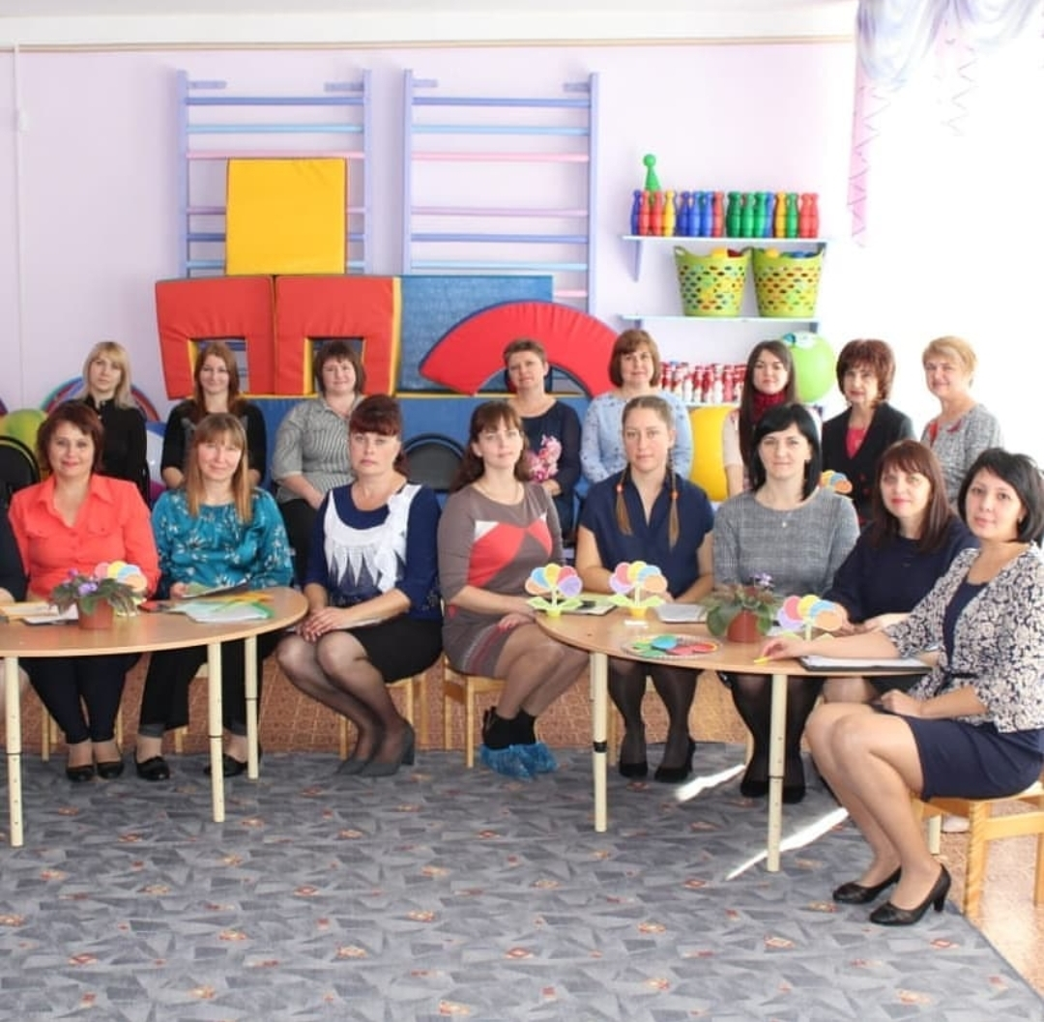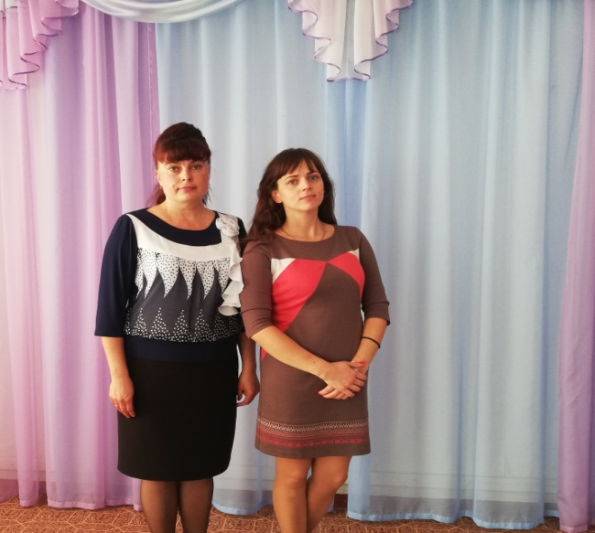

Спасибо за полученную возможность поделиться своим опытом и обрести новые знания!

